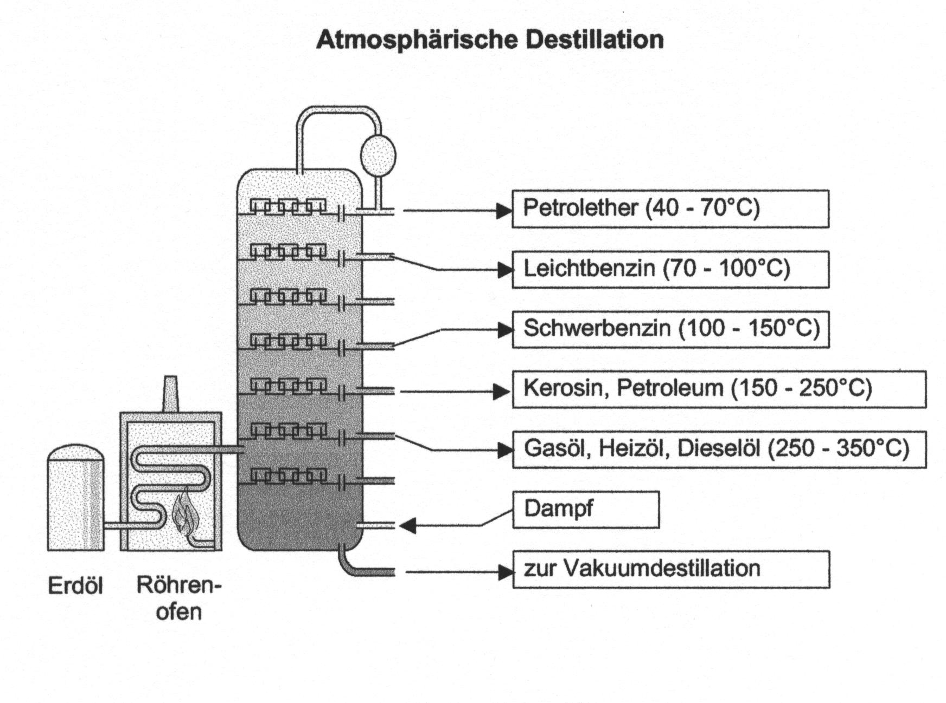

Siedebereiche Fraktionen

<30°C

40-80°C

80-110°C

100-140°C

150-250°C

250-360°C

Dampf

Abb. 1
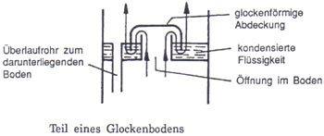

Abb. 2

Aufgaben (vgl. Buch S. 256/257)
- Erkläre, warum Rohöl destilliert und aufgearbeitet werden muss.
- Setze die verschiedenen Fraktionen mit entsprechenden Siedetemperaturen in Abb. 1 ein: Dieselöl, leichtes Heizöl / Leichtbenzin / Rückstand aus schwerem Heizöl, Schmierölen und Bitumen / gasförmige Kohlenwasserstoffe / Kerosin, Petroleum / Mittelbenzin / Schwerbenzin
- Beschreibe das Prinzip der fraktionierten Destillation. Erkläre anhand der Abb. 2, welche Prozesse an einem Glockenboden ablaufen.
- Warum spricht man bei den Erdölfraktionen von Siedebereichen und nicht von einer bestimmten Siedetemperatur?
- Das Bodenprodukt wird in einer Vakuumdestillation weiter verarbeitet. Erkläre, weshalb die Destillation unter Normaldruck ungeeignet ist.

Siedebereiche Fraktionen

<30°C

30-70°C

70-100°C

100-140°C

140-240°C

240-350°C

Siedebereiche Fraktionen

<30°C

40-80°C

80-110°C

100-140°C

150-250°C

250-360°C

Dampf

Abb. 1

Abb. 2

Aufgaben (vgl. Buch S. 256/257)
- Erkläre, warum Rohöl destilliert und aufgearbeitet werden muss.
- Setze die verschiedenen Fraktionen mit entsprechenden Siedetemperaturen in Abb. 1 ein: Dieselöl, leichtes Heizöl / Leichtbenzin / Rückstand aus schwerem Heizöl, Schmierölen und Bitumen / gasförmige Kohlenwasserstoffe / Kerosin, Petroleum / Mittelbenzin / Schwerbenzin
- Beschreibe das Prinzip der fraktionierten Destillation. Erkläre anhand der Abb. 2, welche Prozesse an einem Glockenboden ablaufen.
- Warum spricht man bei den Erdölfraktionen von Siedebereichen und nicht von einer bestimmten Siedetemperatur?
- Das Bodenprodukt wird in einer Vakuumdestillation weiter verarbeitet. Erkläre, weshalb die Destillation unter Normaldruck ungeeignet ist.

